BOJAN POGRMILOVIĆ, dirigent, solo pjevač i vokalni pedagog. Diplomirao je solo pjevanje na Muzičkoj akademiji u Zagrebu. Deset godina bio je glazbeni voditelj Ansambla narodnih plesova i pjesama Hrvatske Lado, a sada predaje solo pjevanje na Glazbenoj školi Vatroslava Lisinskog. Kao voditelj dalmatinskih klapa “Mareta”, “Cesarice” i „Gajeta“ osvojio je brojne nagrade na Festivalu dalmatinskih klapa u Omišu i međunarodnom festivalu zborova u Veroni, a njegovi učenici solo pjevanja osvajali su nagrade na domaćim i međunarodnim natjecanjima. Član je žirija domaćih i međunarodnih natjecanja zborova i često član žirija Festivala dalmatinskih klapa u Omišu. Od 2008. godine umjetnički je direktor Natjecanja zborova u Azzanu Decimu (Italija) i umjetnički direktor Festivala klapa „Školjka“ u Pakoštanima. Od 1988. Vodi mješoviti pjevački zbor KUD-a INA, koji je pod njegovim ravnanjem dosegnuo sadašnju visoku razinu. Dvije godine dirigirao je mješovitim pjevačkim zborom iz Verone sastavljenim od članova 15 zborova Udruženja zborova Grada (AGC Verona). Od 2003.do do 2011. Vodio je Vokalni ansambl «Samoborke“ s kojim je osvojio Zlatnu plaketu i naziv pobjednika Folklorne kategorije na natjecanju zborova „Praga cantat“. Sada vodi Klapu „Poj“ iz Samobora i Klapu „Barun“ iz Svete Nedelje. Ravnao je i gudačkim orkestrom iz Češkog Krumlova, Hrvatskim komornim orkestrom, te Zagrebačkom filharmonijom. Kao solist i sa svim svojim ansamblima realizirao je tridesetak nosača zvuka. Jedan je od šestero Hrvata uvrštenih u ediciju „Who is who in choral music?“.

KLAPA „POJ“ je osnovana 2008. godine pod imenom klapa "Samobor" i u svojim počecima radila je pod umjetničkim vodstvom prof. Dražena Habuša. Od kraja 2008. do početka 2011. god. djelovala je pod umjetničkim vodstvom maestra Ljube Stipišića - Delmate koji je dao klapi bogato naslijeđe i prepoznatljivost. Vrijedni rad nastavio je mr. art. Bojan Pogrmilović koji je vodio klapu do sredine 2013. god. Drugu polovicu 2013. i 2014. god. klapu je umjetnički vodio maestro Robert Homen, a od početka 2015. god. ponovno je vodi mr. art. Bojan Pogrmilović. Klapa je do sada sudjelovala na raznim priredbama, koncertima, festivalima, manifestacijama, humanitarnim prigodama, tv emisijama te smotrama klapa diljem hrvatskog sjevera i juga. Gostovala je u Mađarskoj i u Francuskoj. Nastupala je i na koncertima pod nazivom "Ljubi s ljubavlju"; povodom odavanja počasti preminulom maestru Ljubi Stipišiću - Delmati. U zahvalnost Maestru i poštujući njegovu želju, klapa je odlučila uzeti ime "Poj" pored imena grada iz kojega dolazi te od prvog koncerta iz navedenog ciklusa ("Ljubi s ljubavlju", održanog 29.11.2011. god. u KD "Vatroslav Lisinski") djeluje pod novim imenom. Riječ poj označava pjev, emitiranje skladnih zvukova glasom ili glasovima. Dolazi iz praslavenskog izvora, a zabilježena je u hrvatskom jeziku već kod Petra Zoranića. U upotrebi je u standardnom jeziku kao i u gotovo svim našim dijalektima. Osim izvornog repertoara, klapa posebno njeguje i sakralnu baštinu. Treba istaknuti niz božićnih i korizmenih koncerata (samostalni koncerti u Franjevačkoj crkvi u Samoboru, svečanoj dvorani Instituta za povijest RH, korizmeni koncerti u sklopu "Pasionske Baštine") te nastup na tradicionalnom Marijansko-duhovnom festivalu "Klape Gospi Sinjskoj". Klapa je sudjelovala u večerima FDK Omiš (2009. godine u kategoriji debitanata u Bolu na Braču, 2010. 2011. i 2014. godine u izlučnim večerima FDK u Omišu). Od 2011. godine organizira zimsku smotru klapa u Samoboru nastalu na poticaj pok. maestra Stipišića koji je predložio i naziv po staroj samoborskoj pjesmi "Tebe lepo ja pozdravlam". Tradicionalno se održava u veljači, do sada je uspješno održano 6 smotri.

„Zlatna dvorana” Hrvatskog instituta za
povijest, u Zagrebu, petak, 03. veljače 2017. u 20:00 sati

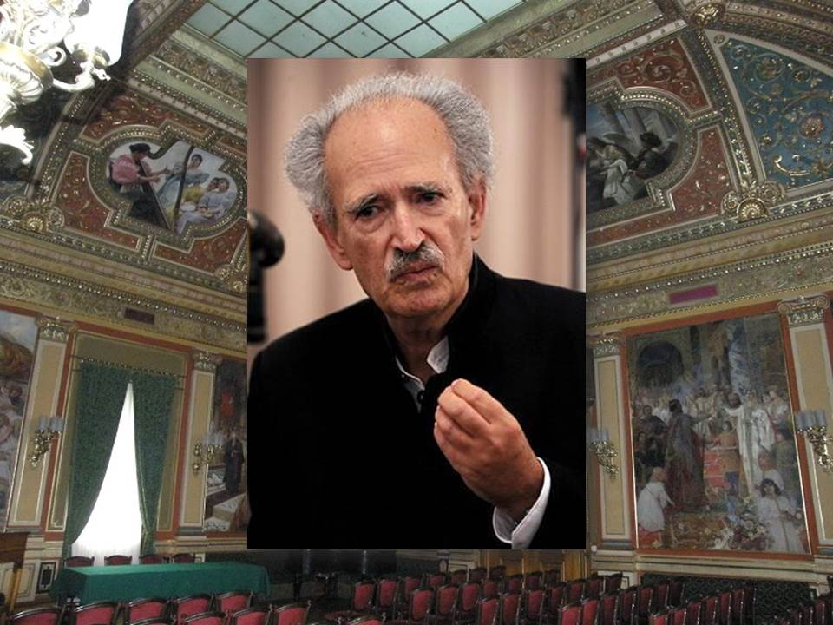
"POJ LJUBI"
Koncert Klape "POJ" povodom
5-te godišnjice smrti
Ljube Stipišića Delmate

Pokrovitelj:

Hrvatski institut za povijest
- NAMISTO MOLITVE (glazba i stihovi: Ljubo Stipišić Delmata)

- OČE NAŠ (glazba: Ljubo Stipišić Delmata; stihovi: liturgijski)

- LIPA LI SI, MARE MOJA (narodna, obrada: Ljubo Stipišić Delmata)

- EJ, KAD SE CARSKI BROD OKRENE (narodna, obrada:Ljubo Stipišić Delmata)

- KAD IZDAHNU SRCE BOŽJEG SINA (glazba i stihovi: Ljubo Stipišić Delmata)

- DOBRA VEČER, BOG DA (narodna, obrada: Ljubo Stipišić Delmata)

- ISTRO MILA, MAJKO NAŠA (glazba: Ljubo Stipišić Delmata; stihovi: Vladimir Nazor)

- AKO SMO MALI NA ĐIOGRAFSKIM KARTAN (glazba i stihovi: Ljubo Stipišić Delmata)

- A ČA SAN TI UČINIJA (narodna, obrada: Ljubo Stipišić Delmata)

- PIVCI MOJI NE PIVAJTE (narodna, obrada: Ljubo Stipišić Delmata)

- DALMATINO POVIŠĆU PRITRUJENA (glazba i stihovi: Ljubo Stipišić Delmata

KLAPA „POJ“, Samobor: Siniša Čulin, 1. tenor,
Mladen Poljak i Ivan Šnajder 2. tenori,
Ante Perica i Ivo Šušak, baritoni,
Sanjin Komarčević i Vedran Andrijašević, basi
Voditelj: BOJAN POGRMILOVIĆ

LJUBO STIPIŠIĆ DELMATA I KLAPA POJ (2008 – 2010):

- prvo sudjelovanje na Festivalu dalmatinskih klapa Omiš - večer debitanata u Bolu na Braču pod umjetničkim vodstvom Ljube Stipišića Delmate;
- nastupili u izlučnim večerima FDK Omiš u Omišu;
- ustanovljen ciklus klapskih korizmenih koncerata u crkvama u Samoboru i u Svetoj Nedelji;
- ustanovljen ciklus klapskih božićnih koncerata u Samoboru, u Svetoj Nedelji i u Zlatnoj dvorani Hrvatskog instituta za povijest u Zagrebu;
- klapa Poj imala je prvi susret sa studijskim snimanjem u studiju HTV-a centar Split;
- sudjelovanje na jednoj od najstarijih klapskih smotri u Hrvatskoj ''Oj more duboko'' koja se odvija svake godine u prosincu u Solinu;
- sudjelovali na koncertu Klapske muke (rapske) zajedno s pet rapskih klapa u Samoboru;
- utemeljio Malu ljetnu muziku;
- utemeljio prvu zimsku kontinentalnu smotru klapa ''Tebe lepo ja pozdravlam'' u Samoboru;
- sudjelovali na koncertu na Rabu;
- prvi put nastupili u KD Vatroslav Lisinski s praizvedom pjesme ''Istro mila majko naša'';
- sudjelovali dva puta na božićnom humanitarnom koncertu ''Volim Istru'' u Poreču u dvorani Žatika;
- nastupili i Eufrazijevoj bazilici - katedrali u Poreču te bili gosti porečkog biskupa;
- sudjelovali u dva navrata na smotri klapa u Strožancu kod Splita;
- potpomogli izlazak knjige IDENTITET s preko 1000 stranica skladbi maestra Ljube Stipišića Delmate;
- potpomogli rad na izradi kataloga umjetničkih slika autora Ljube Stipišića Delmate;
- po želji Maestra promijenili ime iz Klapa ''Samobor'' u Klapa ''Poj'', Samobor;
- sudjelovali na kulturnim i zabavnim događanjima u Gradu Samoboru (Tamburaška noć, Dan Grada Samobora, Božić i Uskrs);
- ostvarili suradnju s tamburaškim orkestrom pod vodstvom maestra Natka Gaberca za pjesmu Zvona moga grada;
- omogućili Maestru da u klapskim prostorijama ima svoj slikarski atelje;
- napravio klapsku obradu samoborske himne ''Kraj kapele Svete Ane'';
- sudjelovali na promociji skladateljskih i pjesničkih, te književnih djela Ljube Stipišića Delmate;
- potpomogli osnivanje Zaklade Ljubo Stipišić Delmata;
- KLAPA „POJ“ BILA JE POSLJEDNJA KLAPA KOJU JE VODIO LJUBO STIPIŠIĆ DELMATA!

